Metode Eigenface Dalam Presensi Siswa/I Pada SMK Saentis Berbasis Android

Josua Endrico H Silitonga¹, Mas Ayoe Elhias Nst²
¹Informatika, UniversitasPotensiUtama, Medan
²Sistem Informasi, UniversitasPotensiUtama, Medan
E-mail: josuaendrico10@gmail.com¹,masayoe02@gmail.com²

Article Info |  | Abstract
Article history:  Received xx xxxxxx  Revised xx xxxxxx  Accepted xx xxxxxx  Keyword:  Attendance,  Students,  Java, Eigenface,  Android Studio  Correspondence Author*:  Josua Endrico H Silitonga  josuaendrico10@gmail.com |  | SMK Saentis is an institution engaged in the world of education. However, there are obstacles encountered in the student attendance system, which is still running with a manual attendance system, where students fill in attendance for each subject by providing information or initials students have attended and participated in the teaching and learning process. This is certainly less effective because it opens up opportunities to commit fraud. In addition, the recapitulation is done manually which takes a long time because it has to enter a lot of data. This attendance attendance has an effect on the student attendance assessment process so that it takes a long time to make student attendance reports. Therefore, the authenticity of student attendance data is needed so that the assessment process can run well. To overcome these problems, a student attendance attendance application system is needed to obtain accurate attendance results. By designing an android-based facial attendance application system and using the Eigenface method to overcome these problems. So that the attendance process can be done more accurately and can overcome cheating attendance from students. In the system that will be designed, students are required to take attendance through the camera process on the Smartphone by standing in front of the camera sensor and being able to recognize a person's face even though the person does not directly carry out the attendance process. Then from the results of this facial recognition, it is used to update the presence status of a person in a place or room.
1. PENDAHULUAN
Sistemabsensimerupakanbagaimana proses pencatatansebuahpresensidilakukan, sedangkanabsensimerupakandokumen yang mencatat jam hadirsetiappekerjaataupelajar. Perkembanganteknologi yang cukuppesatsaatinijugadapatdirasakanpadasistemabsensi, dimanaabsensisaatinisudahbanyakmemanfaatkanteknologisepertiabsensiberbasissidikjari yang sudahmulairamaidigunakanbaikperusahaan, perkantoran, maupundalamlingkupsekolah.
Untukmengatasipermasalahantersebutdibutuhkansebuahsistemaplikasiabsensikehadiransiswa/iuntukmemperolehhasilabsensi yang akurat. Denganmerancangsistemaplikasiabsensiwajahberbasis android danmenggunakanmetodeEigenfacedapatmengatasipermasalahantersebut. Sehingga proses absensidapatdilakukanlebihakuratdandapatmengatasikecurangankehadirandarisiswa/i. Padasistem yang akandirancang,siswa/iwajibmelakukanabsensimelalui proses camera yang adapada Smartphone dengancaraberdirididepan sensor kameradandapatmengenaliwajahseseorangwalaupun orang tersebuttidaksecaralangsungmelakukan proses absensi. Kemudiandarihasilpengenalanwajahini, digunakanuntukmemperbaharui status kehadiranseseorangpadasuatutempatatauruangan.

2. RESEARCH METHOD
Untukmenganalisa data tersebut di atasmakadigunakanaluranalisis yang disusundenganlangkah – langkahberbentuk diagram alirseperti di bawahini :
Gambar 1. ProsedurPerancanganSistem
Dalam pengembangannya metode Kerangka Fishbone memiliki beberapa tahapan yaitu : requirement (analisis kebutuhan), design sistem (system design), coding, pengujian program, pemeliharaan sistem

3. HASIL DAN PEMBAHASAN
Adapun flowchart daripenerapanmetodeEigenfaceadalahasebagaiberikut :
Gambar 2. Flowchart Metode

StudiKasus :
LangkahPertama ;
Adapungambarfototersebutadalahsebagaiberikut :
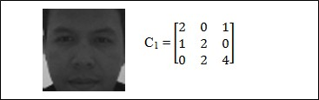
Citra wajah1
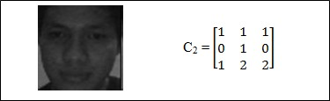
Citra wajah2
Menyusunsuatuhimpunan S matriks yang terdiridariseluruh training image (Γ1 , Γ2 , … Γ𝑚 ).
$Ψ=\frac{1}{2}\sum_{n=1}^{2}{rn=\frac{1}{2}\begin{matrix}2 & 0 & 1 \\ 1 & 2 & 0 \\ 0 & 2 & 4\end{matrix}} + \begin{matrix}1 & 1 & 1 \\ 0 & 1 & 0 \\ 1 & 2 & 2\end{matrix}$
Maka$Ψ$ = $\begin{matrix}1 & 0 & 1 \\ 0 & 1 & 0 \\ 0 & 2 & 3\end{matrix}$
Langkah2 :Mengitungselisih data Traininggambar (image)
𝜙𝑖 = 𝛤𝑖 – 𝛹 = $\begin{matrix}2 & 0 & 1 \\ 1 & 2 & 0 \\ 0 & 2 & 4\end{matrix}$ - - $\begin{matrix}1 & 0 & 1 \\ 0 & 1 & 0 \\ 0 & 2 & 3\end{matrix}$
𝜙2 = 𝛤2 − 𝛹 =$\begin{matrix}1 & 1 & 1 \\ 0 & 1 & 0 \\ 1 & 2 & 2\end{matrix}$ - $\begin{matrix}1 & 0 & 1 \\ 0 & 1 & 0 \\ 0 & 2 & 3\end{matrix}$
= $\begin{matrix}0 & 1 & 0 \\ 0 & 0 & 0 \\ 1 & 0 & 1\end{matrix}$
LangkahKetiga ;HitungNilaiMatriksKovarian
Nilaimatrikskovarian (𝐶) digunakanuntukmenghitungeigenvalue (𝜆) daneigenvector (𝜈).
L = 1 0 0 0 1 0 1 1 0
1 1 0 0 0 0 x 0 1 0
0 0 1 1 0 1 0 0 1
0 0 1
1 0 0
0 0 1
Maka L = 2 1 0
1 2 0
0 0 3
Langkahkeempat :
Carinilainilaieigenvalue (𝜆) daneigen-vector (𝜈).
𝐿 x 𝜈 = 𝜆 x 𝜈
𝐿 x 𝜈 = 𝜆𝐼 x 𝜈
𝐿 − 𝜆𝐼 = 0 𝑎𝑡𝑎𝑢𝜆𝐼 − 𝐿 = 0
1 0 0 2 1 0
0 = 0 1 0 - 1 2 0
0 0 1 0 0 3
0 = det 𝜆-2 -1 0
-1 𝜆-2 0
0 0 𝜆-3
Maka eigenvalue yang dihasilkanadalah𝜆1 = 3, 𝜆2 = 1, 𝜆3 = 3
a. Untuk𝜆1 = 3, maka :
𝜆-2 -1 0 𝜈1 0
-1 𝜆-2 0 𝜈2 = 0
0 0 𝜆-3 𝜈3 0
Dihasilkaneigenvector𝜈1adalah = 1
-1
0
b. Untuk𝜆2 = 1, maka :
𝜆-2 -1 0 𝜈1 0
-1 𝜆-2 0 𝜈2 = 0
0 0 𝜆-3 𝜈3 0
Dihasilkaneigenvector𝜈2adalah = 1
-1
0
c. Untuk𝜆3 = 3, maka :
𝜆-2 -1 0 𝜈1 0
-1 𝜆-2 0 𝜈2 = 0
0 0 𝜆-3 𝜈3 0
Dihasilkaneigenvector𝜈2adalah = 0
0
0

Setelahdidapateigenvector𝜈1 ,𝜈2 , 𝑑𝑎𝑛𝜈3 , makaeigenvector yang dihasilkandarimatriks
L = 1 -1 0
-1 -1 0
0 0 0
Langahkelima :Menghitungnilaieigenface :
𝜇𝑖 = $\sum_{k=1}^{m}{νikϕk }$
1. 𝜇1 = 𝜈 x 𝜙1
= 1 -1 0 1 0 0
-1 -1 0 x 1 1 0
0 0 0 0 0 1
𝜇1 = 0 -1 0
-2 -1 0
0 0 0
2. 𝜇2 = 𝜈 x 𝜙2
= 1 -1 0 0 1 0
-1 -1 0 x 0 0 0
0 0 0 1 0 1
𝜇2 0 1 0
0 -1 0
0 0 0
Langkahkeenam : Proses IdentifikasiWajah

𝛷𝑛𝑒𝑤 = 2 1 1 1 0 1
1 2 1 - 0 1 0
0 2 4 0 2 3
= 1 1 0
1 1 1
0 0 1
Selanjutnya, setelahselisih (𝛷) antaranilaifacedengannilaitengah (𝛹) di-dapat, makanilaieigenfacedapatdicari.
𝜇𝑛𝑒𝑤 = 𝜈 x 𝜙𝑛𝑒w
𝜇𝑛𝑒𝑤 = 1 -1 0 1 1 0
-1 -1 0 x 1 1 1
0 0 0 0 0 1
𝜇𝑛𝑒𝑤 = 0 0 -1
-2 -2 -1
0 0 0
𝜀𝑘 = Ω – Ω𝑘
𝜀𝑘 = Ω – Ω𝑛𝑒𝑤
𝜀1 = Ω – Ω𝑛𝑒𝑤
= 0 0 -1
-2 -2 -1 -
0 0 0
0 -1 0
-2 -2 0
0 0 0
= $\sqrt{0^{2}+ 1^{2}+1^{2}+0^{2}+1^{2}+1^{2}+0^{2}+0^{2}+0^{2}}$
= $\sqrt{4}$
= 2
𝜀2 = Ω – Ω𝑛𝑒𝑤
= 0 0 1
-2 -2 1
0 0 0 -
0 1 0
0 -1 0
0 0 0
= $\sqrt{0^{2}+ 1^{2}+1^{2}+4^{2}+1^{2}+1^{2}+0^{2}+0^{2}+0^{2}}$
= $\sqrt{20}$
= 4.47
Berdasarkan perhitungan metode eigenface maka diperoleh hasill kemiripan wajah pada Tabel 1.

Tabel 1. Hasil Kemiripan Wajah
No | Nilai Kemiripan Wajah 1 | Hasil | Nilai Kemiripan Wajah 2 | Hasil
1 |  | 2 |  | 4.47

. Makadigambarlahsuatubentuk diagram Use Case yang dapatdilihatpadagambar3berikut :
Gambar 3. Use Case Diagram

Adapun tampilan hasil program adalah sebagai berikut :
1. Tampilan FormData hasil Absensi
Gambar tampilan formdata hasil absensi dapat pada gambar 4:
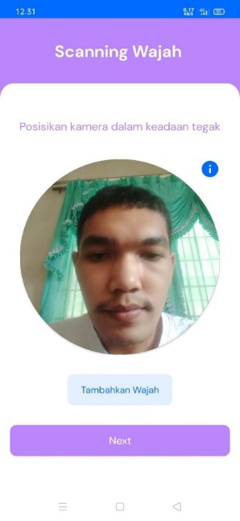
Gambar 4. Tampilan Form Hasil Absensi
2. Tampilan FormData List Absensi
Gambar tampilan formdata Report absensi dapat pada gambar 5.
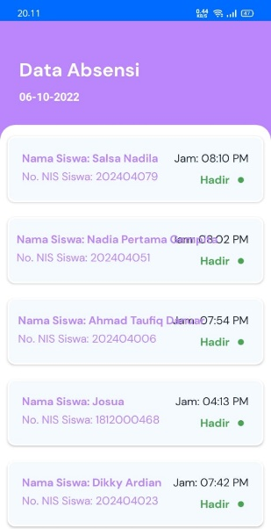
Gambar 5. Tampilan Form List Absensi
3. Tampilan FormData Absensi
Gambar tampilan formdata Rport absensi dapat pada gambar 6
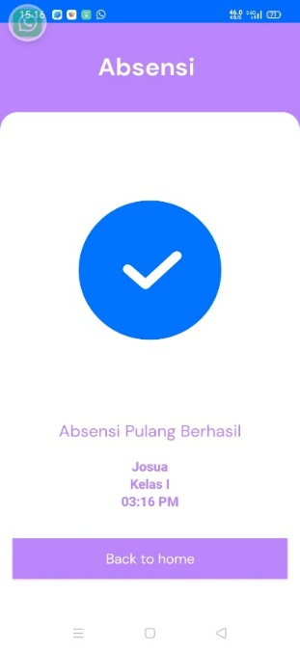
Gambar 6 Tampilan Form Absensi
4. Tampilan FormData Abseni
Gambar tampilan formdata absensi dapat pada gambar 7:
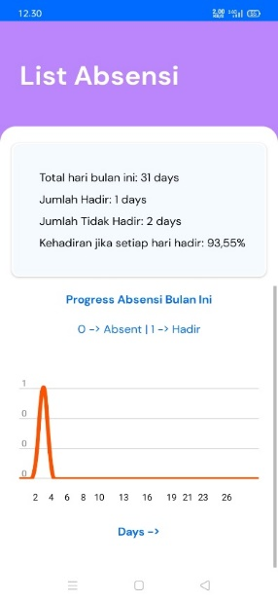
Gambar 7 Tampilan Form Absensi

4. KESIMPULAN
Berdasarkan hasil pambahasan dan uji coba yang telah dilakukan, dapat disimpulkan :
- Aplikasi PresensiSiswa/iini dapat digunakan sebagai media proses absensi Siswa/ipada saat pulang dan masuk kerja.
- Pada aplikasi PresensiSiswa/i ini telah diterapkan Eigenfaceuntuk mengamankan PresensiSiswa/i dan menghindari kecurangan PresensiSiswa/i.
- Aplikasi ini menggunakan koneksi email sehingga kegiatan PresensiSiswa/i.

ACKNOWLEDGMENTS (if any)
PenulismengucapkanterimakasihkepadaUniversitas Potensi Utama yang telahbanyakmemberikanmasukkandan saran dalampenyelesaianSkripsiini.

REFERENCE
[1]AdiNugraha, 2018“Aplikasi PemesananMakananBerbasisMobile PadaRumahMakan “LekNonong”.
[2]Dian Pratiwi, 2018, “PenggunaanMetodeUser Centered Design (UCD) dalamPerancanganUlang Web Portal JurusanPsikologi FISIP UniversitasBrawijaya” e-ISSN: 2548-964X
[3]FarisSifauttijani, 2017, “PencarianRumahMakanBerbasis Android” Issn: 2252-4983
[4]I Made Budi Adnyana, 2017. “(JurnalPerancanganSistemInformasiAkademik STIKES WiraMedika Bali Berbasis Desktop)”
[5]Indra, I. (2012). SistemPengenalanWajahdenganMetodeEigenfaceuntukAbsensipada PT Florindo Lestari. Semantik, 2(1).
[6]Jubile Enterprise, 2018, “HTML, PHP, Dan Mysqluntukpemula” Penerbit PT. Elex Media
[7]Linda Rahmayanti, L. R. (2019). SistemAbsensiMahasiswaBerdasarkan Citra WajahMenggunakanMetode Principal Component Analysis (Pca) (Doctoral Dissertation, Universitas Islam MajapahitMojokerto).
[8]LINDA RAHMAYANTI, L. R. (2019). SistemAbsensiMahasiswaBerdasarkan Citra WajahMenggunakanMetode Principal Component Analysis (Pca) (Doctoral dissertation, UNIVERSITAS ISLAM MAJAPAHIT MOJOKERTO).
[9]Muliawan, M. R., Irawan, B., &Brianorman, Y. (2015). ImplementasiPengenalanWajahDenganMetodeEigenfacePadaSistemAbsensi. Coding JurnalKomputerdanAplikasi, 3(1).

